项目编号：0668-2022
审核员现场审核记录（二）
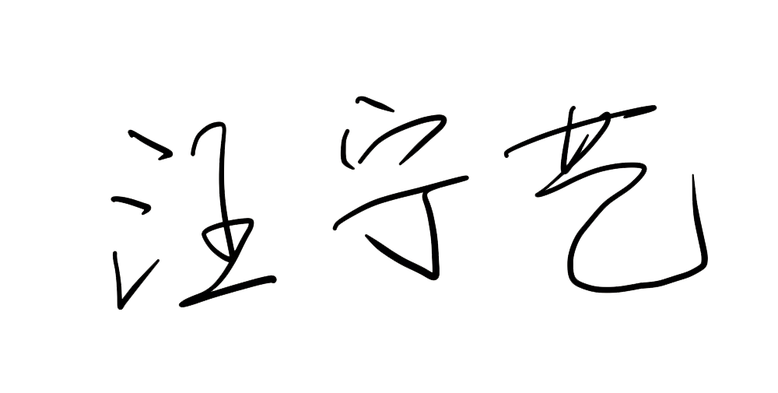
企业名称:江苏宜尔杉集团有限公司
审核员：
审核日期：2022年10月27日上午~2022年10月28日上午
序号 | 审核内容  及抽样要求 | 对应的  标准条款 | 审核记录及说明 | 审核部门 | 是否列入  不符合项
1 | 是否清楚本部门计量职能？相关人员职责？ | 5.1 计量职能 | 公司编制编号：YES/CL-2022《测量管理管理体系管理手册》和《测量管理体系程序文件》，基本覆盖标准的全部要素,明确了相关部门的职能。  询问质检部张学芹、技术部张宜营、生产部夏风雷、营销部陈龙等测量体系人员的主要计量职能和相关职责，均知道自己和本部门的主要职责。 | 质检部  技术部  生产部  营销部 | 否
2 | 企业是否识别顾客的测量要求并转化为计量要求。  了解并满足顾客的计量要求。  是否提供满足顾客要求的证据。  部门在产品质量、物料交接、能源、安全、现场管理等方面是否有顾客投诉、纠纷、处理等状况。 | 5.2顾客为关注焦6.2信息资源  8.2.2顾客满意点 | 查：公司已组织识别顾客的测量要求，共识别了17个测量过程，其中列入关键的测量过程共1个，重要测量过程共7个。按照要求经过验证，配备的测量设备都能满足国家标准及顾客的计量要求。并通过对测量过程的控制和监视满足体系和顾客要求。  通过顾客满意度调查表来证明顾客的测量要求得到满足。查：2022年6月份发内部顾客满意度调查表6份，外部顾客满意度调查表3份，内部顾客满意度为98.1%，外部顾客满意度为99.3%，满足公司要求。  公司在物料交接、能源、安全、环保现场管理等方面未有顾客投诉清况。公司的产品质量稳定。 | 质检部  技术部  生产部  营销部 | 否
3 | 所查部门有无分解的质量目标？目标是否可以测量？目标未分解可不查 | 5.3质量目标 | 公司编制了编号：YES/CX03-2022《计量目标管理控制程序》质量目标与计量方针一致,制定了5项质量目标并分解到各个部门。  查2022年《质量目标完成情况统计表》，公司已对2022年1-3季度质量目标的完成情况进行了统计考核。公司领导层重视测量管理体系目标完成情况，在管评中对公司质量目标完成情况做了总结，认为：公司计量工作质量目标策划到位，执行效果及运行是有效的。 | 质检部  技术部  生产部  营销部 | 否
4 | 部门文件是否现行有效并受控？抽查1-2份管理和技术文件信息量、计量单位、受控情况。 | 6.2.1程序 | 公司编制的测量管理手册和程序文件，已覆盖标准的全部要素，能够满足标准和企业管理要求。现场抽查质检部执行的标准GB/T2660-2017、GB/T 2662-2017、FZ/T 81007-2012标准文件现行有效，受控。 | 质检部  技术部  生产部  营销部 | 否
5 | 企业是否识别测量相关人员？是否规定测量体系中相关人员职责？人员职能的分配方式  企业是否制定各类计量人员的能力要求相关规定程序文件？并对人员能力进行评价？  培训实施情况  企业是否有计量人员教育、培训经验和技能档案。 | 6.1.1人员职责  6.1.2能力和培训 | 公司编制了编号：YES/CX01-2022《计量职能管理程序》和编号YES/CX05-2022《人力资源管理控制程序》规定了各类人员在体系中的职责和制定了各类计量人员的能力要求。对质检部、生产部、技术部、营销部各自的职责进行询问检查，各部门基本能履行在测量管理体系中的职责。公司有测量体系管理人员一览表，人员职责明确。  查“授权书”1份，质检部张学芹等被授权为检验员。符合要求。  公司制定了2022年人员培训计划，查培训记录表明，质检部、技术部、生产部、营销部均安排人员参加了培训并通过了考核。 | 质检部  技术部  生产部  营销部 | 否
6 | 企业是否编制了《测量记录管理程序》？核对1-2个记录信息量：有无编号？依据？设备信息？保存期限？等 | 6.2.3记录 | 公司编制了编号：YES/CX08-2022《记录控制程序》  抽查：  （1)编号：000074《质检部面料检验报告单》日期2022年08月24日，检测员:贾连叶，审核:张学芹；  （2)编号：0000890《服装出厂检验报告》版号：MG323/MD04-323，日期2022年09月30日，检测员:贾连叶，审核:张学芹。报告信息量完整，使用计量单位正确，报告记录按程序由行政办公室对记录实施管理、保存，保存期为三年。 | 质检部  技术部  生产部 | 否
7 | 有无测量设备台帐？是否包括监视设备和标准物质?  测量设备的溯源方式？  测量设备是否处于有效的校准状态？  是否有计量确认状态标识  使用环境条件是否满足要求？是否需要修正？  查1~2测量设备的有关信息，核对是否和检定证书台账信息一致。测量设备使用环境条件是否满足要求？ | 6.2.4标识6.3.1测量设备  6.3.2环境7.3.2溯源性 | 公司测量设备均送至连云港计量检定测试中心和深圳华星计量检测技术有限公司检定校准。检定校准机构按《外部供方管理控制程序》管理，检定校准证书由行政办公室保存。  抽查：  - 器具编号为Z14305,型号/规格为ZF-631的静液压测试仪于2022年7月25日由深圳华星计量检测技术有限公司校准，校准证书号为:HX101530220727。  - 器具编号为YRS-009,型号/规格为HTC-1的数显温湿度表于2022年7月27日由深圳华星计量检测技术有限公司校准，校准证书号为:HX101590220727。  实验室测量设备使用环境条件满足要求。  所有设备已进行确认标识管理，粘贴计量确认合格证且标识清楚完整。抽查的6份测量设备检定证书均在有效期内，填写规范，测量设备的信息和检定校准证书信息一致。  详见《量值溯源抽查记录表》。  查：编号为：YES-054的计米器，已于2022年7月27日由深圳华星计量检测技术有限公司校准，但未在测量设备总台账中更新证书相关信息。不符合GB/T19022-2003标准“6.3.1测量设备”的要求 | 质检部  技术部  生产部 | 不符合  02
8 | 企业是否建立软件管理程序文件？软件识别和确认？ | 6.2.2软件 | 公司编制了编号：YES/CX07-2022《测量软件管理控制程序》。  查：生产部“电脑自动裁床”设备，自带测量软件，已对软件进行了识别、确认。 | 质检部  生产部 | 否
9 | 部门测量要求是否都经识别？关键测量过程是否导出计量要求？测量设备验证方法是否正确？部门对验证不合格测量设备如何处理？抽查2-3个关键过程测量要求识别情况、验证方法是否正确。 | 7.1.计量确认 | 公司编制了编号：YES/CX13-2022《测量设备计量确认管理控制程序》规定了测量设备检定校准验证的要求和方法。公司对体系内的测量设备都进行了检定校准验证和标识，目前，测量过程中使用的计量器具都能满足产品生产、质检要求。  查：关键测量过程“试剂称重测量过程”的测量设备证书及与器具、标识信息的一致性。（1）器具编号015912，型号/规格YP10002的电子天平，于2022年9月8日由深圳华星计量检测技术有限公司校准, 证书编号；HX101890220908。  校准结果符合计量确认要求。测量设备均经过计量确认，校准证书信息量齐全，符合标准要求。  企业暂无需要调整间隔的测量设备。公司规定对验证不合格的测量设备进行维修后再检/校，或做报废处理。  详见《计量要求导出及验证记录表》 | 质检部  技术部  生产部 | 否
10 | 部门对测量过程是如何管理的？测量过程识别？分类？如何保证关键测量过程受控？ | 7.2测量过程  8.2.4测量管理体系的监视 | 公司建立了编号：YES/CX16-2022《测量过程设计和实现控制程序》，根据顾客、组织和法律法规的要求共识别了17个测量过程。  查：公司对已确认过的测量过程进行定期监视控制,按照计划频次进行持续监视。查关键测量过程“试剂称重测量过程”《测量过程监视记录及控制图》显示:2021年11月到2022年10月对“试剂称重测量过程”进行了持续监视，控制图均满足测量过程的技术要求。 | 质检部  技术部  生产部 | 否
11 | 测量不确定度是否形成文件？高度控制测量过程和校准测量设备是否评定测量不确定度？ | 7.3.1测量不确定度 | 公司编制了编号：YES/CX17-2022《测量不确定度管理控制程序》文件满足标准要求。  质检部对关键测量过程做了有效性确认试验，结果满足要求。  已对关键测量过程进行了测量不确定度评定，评定方法正确。  详见附件1《试剂称重测量过程不确定评定报告》。 | 质检部  技术部  生产部 | 否
12 | 企业如何策划和实施测量管理体系监视、分析和改进？统计技术是否应用？ | 8．1测量管理体系分析和改进总则 | 公司通过内部审核、管理评审等方式识别监视、评价改进的机会，进行持续改进。在关键测量过程的核查方面，使用了统计技术。  详见附件2《测量过程监视记录及控制图》 | 质检部  技术部  生产部  营销部
13 | 审核部门是否出现不合格测量过程和不合格测量设备？发现不合格如何处置？ | 8.3不合格控制  8.4改进 | 公司编制了编号：YES/CX19-2022《不合格控制程序》和编号：YES/CX20-2022《持续改进控制程序》文件。  2022年7月16日-18日，单独组织了公司测量管理体系内部审核，内审组对公司管理层及6个职能部门进行了全要素的审核。本次内部审核发现1个不符合项，涉及部门，已制定了相关的预防纠正措施，并在规定时间内，完成整改工作，不符合项已关闭。 | 质检部  技术部  生产部  营销部 | 否
14 | 计量单位使用情况？强制检定？定量包装？计量器具生产许可等 | 计量法制要求 | 公司纳入测量体系管理共测量设备共有63台，其中7台件测量设备列入强制检定。质检部能按照法制管理要求执行周期检定。查质检部工艺文件中，法定计量单位书写基本规生产部范。  随机抽查6台件，溯源管理较好。 | 质检部  技术部  生产部 | 否
15 | 企业能源主要品种？年消耗标煤？是否是重点用能单位？ | 能源管理 | 公司主要耗能为电和水，2021年用电417607千瓦时，水耗6067立方，年总能耗折标煤51.84吨标煤，不是重点耗能企业。 | 行政办公室

